

**每日市场报告**

**2024年11月8日** 

 **市场综述**

美国三大股指多数收涨，截至收盘，道指持平报43729.34点，标普500指数涨0.74%报5973.1点，纳指涨1.51%报19269.46点。其中，标普500指数、纳指均续创历史收盘新高。美元指数跌0.78%报104.34，非美货币普遍上涨，离岸人民币对美元涨541个基点报7.1499。国际油价全线上涨，美油12月合约涨0.7%，报72.19美元/桶。布油2025年1月合约涨0.83%，报75.54美元/桶。COMEX黄金期货涨1.41%报2714美元/盎司，COMEX白银期货涨2.58%报32.14美元/盎司。ICE3月原糖期货合约收涨0.80%报22.20美分/磅，ICE12月期棉期货合约收跌1.50%美分报71.05美分/磅。

图表1：全球主要股指涨跌幅（%）

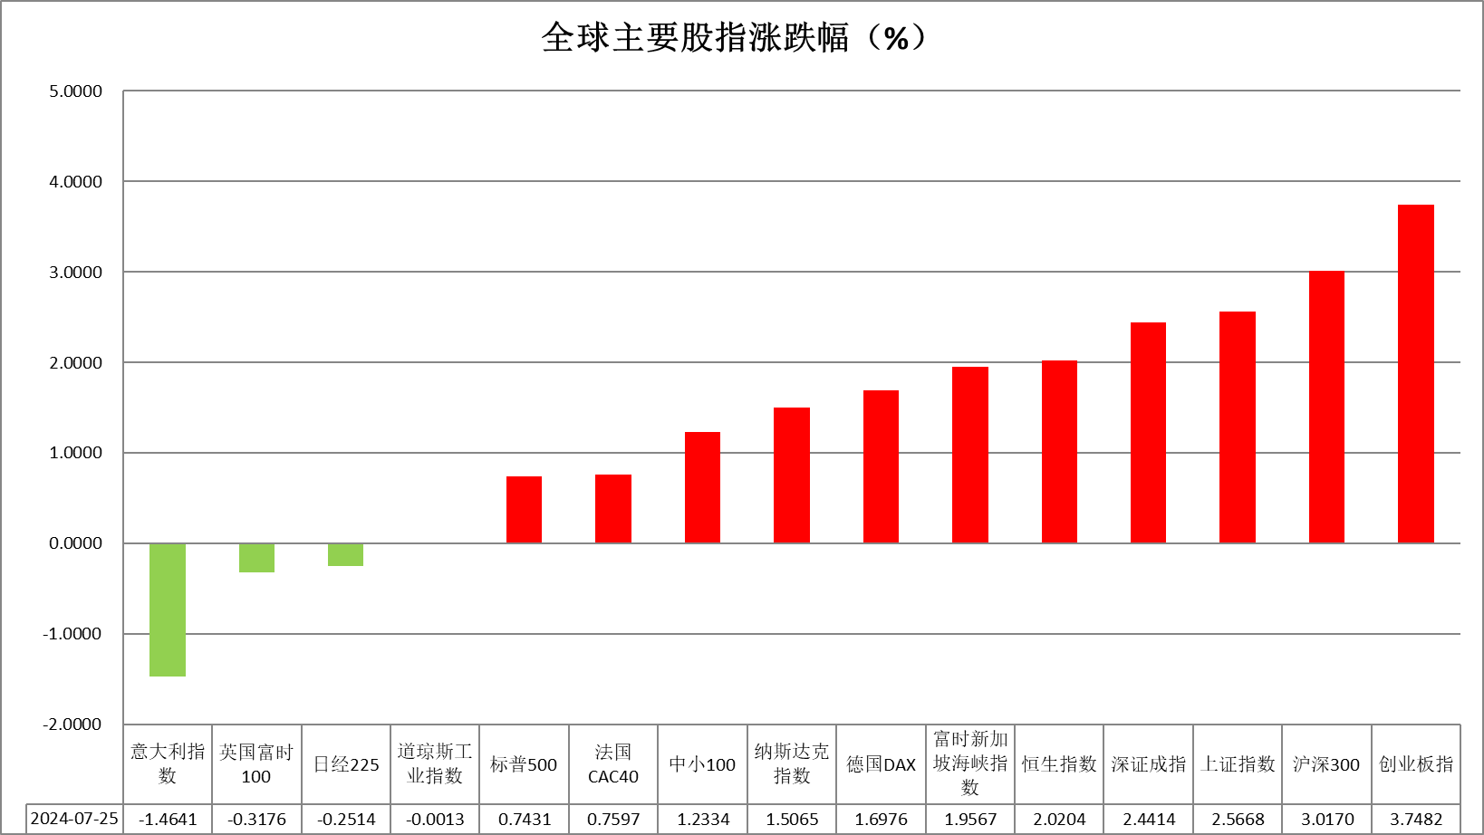

资料来源：公开资料整理、瑞达国际

 **消息回顾**

【美联储如期降息25个基点，决议声明表示就业和通胀目标所面临的风险“大致平衡”，但决议声明删除了关于“在抗通胀问题上获得信心”的表述。决议声明的部分调整引起一些人猜测，是否在暗示不排除12月暂停降息的可能。本次利率决议获得一致通过。决议公布后，美股波动不大，基本维持日内涨势。美元短线拉涨，日内跌幅收窄，美债收益率跌幅收窄，黄金短线小幅走高。】

【美联储主席鲍威尔表示，经济整体表现强劲，近期指标表明，经济稳健地扩张，消费者开支增速仍然保持韧性，供应条件改善，这已经支持经济。鲍威尔重申，美国通胀已经更加接近2%，核心通胀仍然在某种程度上偏高。降息将有助于保持经济的强度。美联储将继续逐次会议地做决定。】

【美联储传声筒”Nick Timiraos表示，美联储如预期降息25个基点；这次的决定是一致通过的；联邦公开市场委员会的声明变化很小。】

【Quilter Investors分析师LindsayJames在一份报告中表示，美联储未来降息的步伐似乎远不如决议前普遍预期的降息那么确定。就业市场的波动数据给前景蒙上了一层阴影，特朗普的胜利也是如此，与许多人最初希望的相比，美联储未来降息的预期正在大大缩减。】

【美国上周初请失业金人数22.1万人，预期22.1万人，前值从21.6万人修正为21.8万人。】

【英国央行宣布将基准利率下调25个基点至4.75%，符合预期。这是今年以来英国央行第二次降息。英国央行表示，控制通货膨胀继续取得进展，特别是随着先前的外部冲击已经消退，剩余的国内通胀压力也正在逐渐缓解。但英国央行警告称，政府预算案可能会进一步推高通胀率。】

【瑞典央行宣布，降息50个基点，将基准利率从3.25%下调至2.75%。这是该央行近十年来最大单次降息幅度。瑞典央行称，可能会在12月以及2025年上半年再次下调政策利率。】

【欧元区9月零售销售环比升0.5%，为2024年3月以来最大增幅，预期升0.4%，前值从升0.2%修正为升1.1%；同比升2.9%，预期升1.3%，前值从升0.8%修正为升2.4%。】

【英国10月Halifax季调后房价指数同比升3.9%，预期升4.15%，前值从升4.7%修正为升4.6%；环比升0.2%，预期升0.2%，前值升0.3%。】

【德国9月季调后贸易帐顺差170亿欧元，预期顺差209亿欧元，前值顺差225亿欧元。其中，出口环比降1.7%，预期降1.4%，前值升1.3%；进口环比升2.1%，预期升0.5%，前值降3.4%。】

【德国9月季调后工业产出环比降2.5%，预期降1.0%，前值升2.9%；工作日调整后工业产出同比降4.6%，预期降3.0%，前值降2.7%。】

【日本工人的基本工资创下三十多年来的最大增幅，支持了日本央行对经济仍在复苏轨道上的观点，并支持未来几个月加息的前景。日本厚生劳动省公布的数据显示，9月基本工资同比增速从8月的2.4%加快至2.6%，涨幅创逾31年来最强。】

【沙特计划打造规模高达1000亿美元的人工智能项目，目标是建立一个能与邻国阿联酋相匹敌的技术中心。】

 **今日关注**

|  |  |  |
| --- | --- | --- |
| 时间 | | 数据/事件 |
| 2024/11/8 | 15:45 | 法国9月贸易帐 |
| 2024/11/8 | 16:00 | 瑞士10月消费者信心指数 |
| 2024/11/8 | 21:30 | 加拿大10月就业人数 |
| 2024/11/8 | 23:00 | 美国11月一年期通胀率预期初值  美国11月密歇根大学消费者信心指数初值 |
| 2024/11/9 | 00:00 | 美联储理事鲍曼参加一场对话会 |
| 2024/11/9 | 02:00 | 美国至11月8日当周石油钻井总数 |

**观点汇总**



**美元指数**

截至周五，美元指数跌0.78%报104.34，非美货币普遍上涨，欧元兑美元涨0.69%报1.0803，英镑兑美元涨0.84%报1.2988，澳元兑美元涨1.66%报0.6680，美元兑日元跌1.1%报152.94。今日凌晨，在美联储将联邦基金利率目标区间下调25个基点后，美元从四个月高点回落。此外，周四美国国债收益率下滑，削弱了美元的利率差优势。同时，美国第一季度非农生产率增长低于预期，而第一季度单位劳动力成本上升超过预期，每周初请失业金人数与预期持平、略高于前值，这些数据也对美元构成压力。然而，美联储主席鲍威尔的鹰派言论也对美元形成支撑，他表示核心通胀仍“略微偏高”。市场预测12月FOMC会议上有67%的概率会再度降息25个基点。

英格兰银行昨日降息25个基点，但表示预期英国的通胀和增长将比之前预期更快回升。欧元区方面，德国总理朔尔茨在执政联盟因经济增长复苏分歧而破裂后呼吁提前选举，计划于1月进行信任投票，将明年大选提前至3月。9月欧元区零售销售增长强劲，月率和年增长率均超预期，欧元获支撑。日元在周四因空头回补走高，日本的首席货币官员表示，在日元周三跌至3个半月低点后，日本当局将对外汇市场的过度波动采取适当行动。然而日本工资涨幅低于预期，这对日本央行政策而言偏鸽派，对日元不利。

展望未来，整体来看，美联储委员会对利率前景持建设性态度。劳动力市场条件“普遍有所放缓，失业率有所上升”，但“仍处于低位”。“通胀已朝着委员会的2%目标取得进展，但仍略微偏高”。美元短期内在偏鹰基调下获震荡上行。

图表2：美元指数走势图

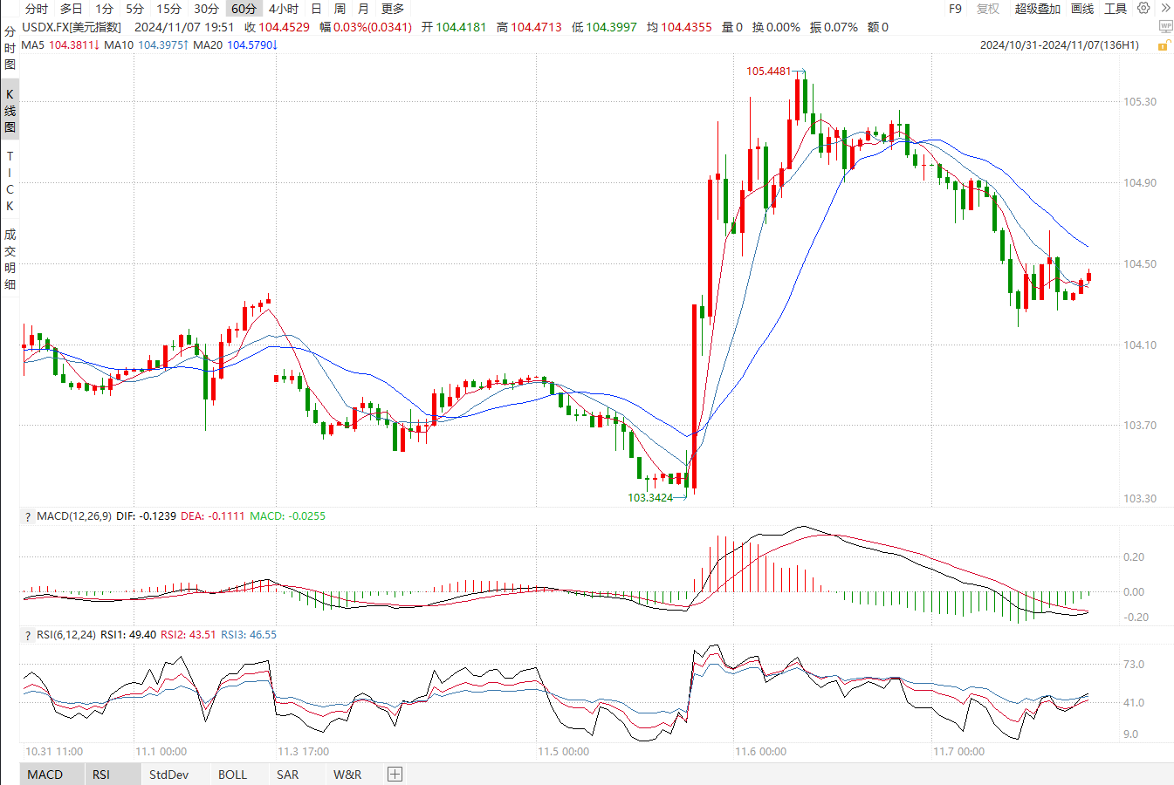

资料来源：wind、瑞达国际

**S&P500**

截至11月8日，标普500指数上涨0.74%至5973.1点；迷你标普500主力合约上涨0.67%至6006.5点。美国三大股指集体收涨。特朗普在总统大选中胜出，其减税、放松监管等政策，预计对美国经济起到刺激作用，对美股形成利多。美联储宣布降息25个基点，符合市场预期。在会后的新闻发布会上，鲍威尔表示，不对后续政策做预测，同时美联储不会因为一些事件影响决策。此外，他还表示自己不会在任期届满之前离开美联储。鲍威尔的表态强化市场对美联储政策独立的信心。在货币、财政均宽松的环境下，美股仍有上涨动能。策略上，建议逢低买入。

图3：S&P500走势图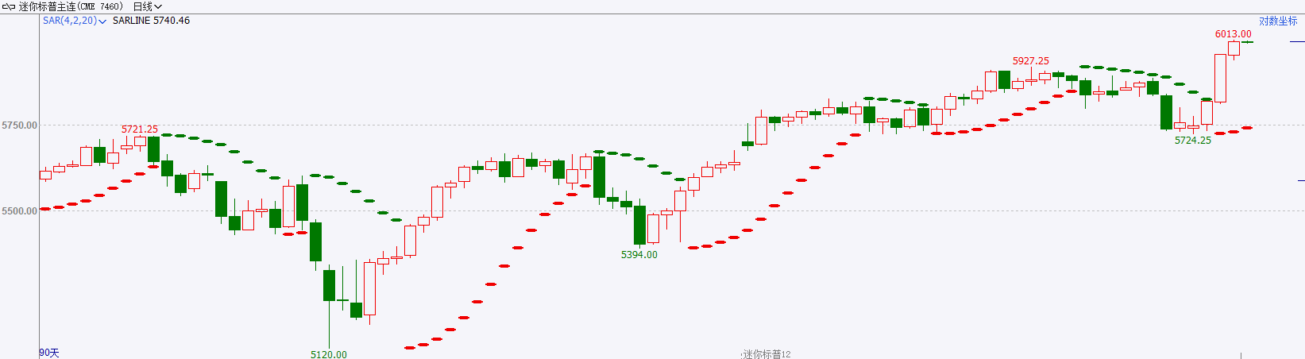

资料来源：wind、瑞达国际

**富时中国A50**

截至11月7日，富时中国A50指数上涨3.45%至14030.35点；新交所富时A50期指主力合约上涨4.15%至14158点。国内方面，今日，人大常委会会议即将闭幕，密切关注会议对增量财政政策规模的确定。此外，10月份贸易顺差依旧保持高位且较上月回升，外需持续对经济起到拉动作用，市场风险情绪受到提振。海外方面，美联储宣布降息25基点，符合市场预期，12月预计还将降息25个基点。特朗普上台后预计最先落地的是关税政策，贸易战利空A股，同时加征关税会在两个层面推升美元，一是美国进口减少，二是带来输入性通胀使得高利率时间维持更长，强美元产生的虹吸效果令A股承压。同时，美联储维持高利率也在一定程度上掣肘国内货币政策。而中长期来看，后续国内财政空间符合或是超过市场预期的概率更高，这就进一步支撑年内A股走势。策略上，建议逢低做多。

图4：富时中国A50走势图

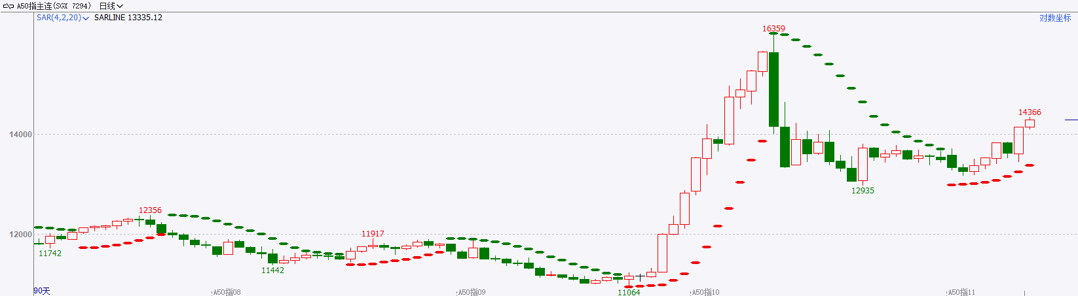

资料来源：wind、瑞达国际

**铜**

观点：隔夜COMEX铜震荡走强，报收4.437美元/磅，涨跌幅+4.5%。国际方面，美联储11月议息：一致同意降息25基点，声明中有关通胀部分删除“更有信心”一词。鲍威尔称不会因特朗普而辞职，在短期内，选举将不会对政策产生影响；未来降息根据需要可快可慢，加息不在计划内；不希望提供过多前瞻性指引。国内方面，今年前10个月我国外贸实现平稳增长。据海关统计，前10个月我国货物贸易进出口总值36.02万亿元，同比增长5.2%。其中，出口20.8万亿元，增长6.7%；进口15.22万亿元，增长3.2%；贸易顺差5.58万亿元，扩大17.6%。10月当月，中国出口同比增长11.2%，进口下降3.7%，贸易顺差6791亿元。库存方面，截至11月7日，LME铜库存为272525吨，环比-25吨；COMEX铜库存88893短吨，环比-124短吨；SHFE每日仓单43042吨，环比-2825吨。美元美债方面，美元指数高位回落，最终收跌0.776%，报104.34，创2020年3月以来最大单日涨幅。美债收益率回吐前一日涨幅，基准的10年期美债收益率收报4.332%；对货币政策更敏感的两年期美债收益率收报4.199%。操作建议，纽铜主力合约轻仓震荡交易，仅供参考。

图5：铜日线走势图

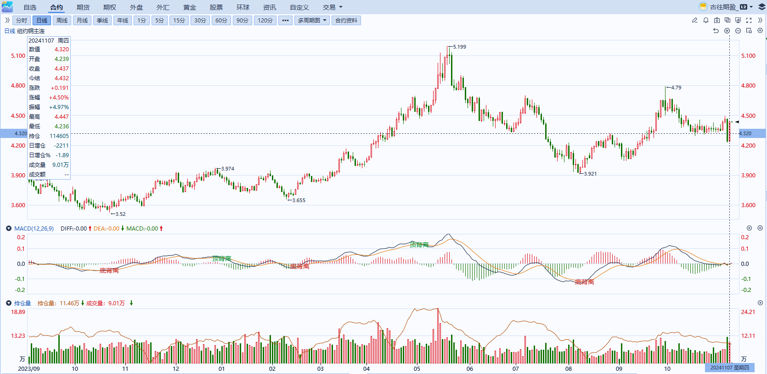

资料来源：同花顺、瑞达国际

**黄金**

夜盘沪市贵金属普遍收涨，沪银涨幅较大。美联储如期降息25个基点，决议声明表示就业和通胀目标所面临的风险“大致平衡”，但决议声明删除了关于“在抗通胀问题上获得信心”的表述。除此之外，鲍威尔还表示经济整体表现强劲，近期指标表明，经济稳健地扩张，消费者开支增速仍然保持韧性，供应条件改善，这已经支持经济。鲍威尔重申，美国通胀已经更加接近2%，核心通胀仍然在某种程度上偏高。降息将有助于保持经济的强度。美联储将继续逐次会议地做决定。本次鲍威尔发言基调相对中性偏，决议声明中的变动或相对暗示了12月不降息的可能。往后看，短期内在特朗普当选总统且共和党赢得国会多数席位后，市场或持续上调美国经济增速及通胀预期，未来美联储利率终值水平受此影响或相对上移，美元指数及美债收益率在长期利率水平上升的状况下或得到相应支撑，贵金属价格或相对承压。操作上建议，日内逢高做空，请投资者注意风险控制。

图6：COMEX黄金日线走势图

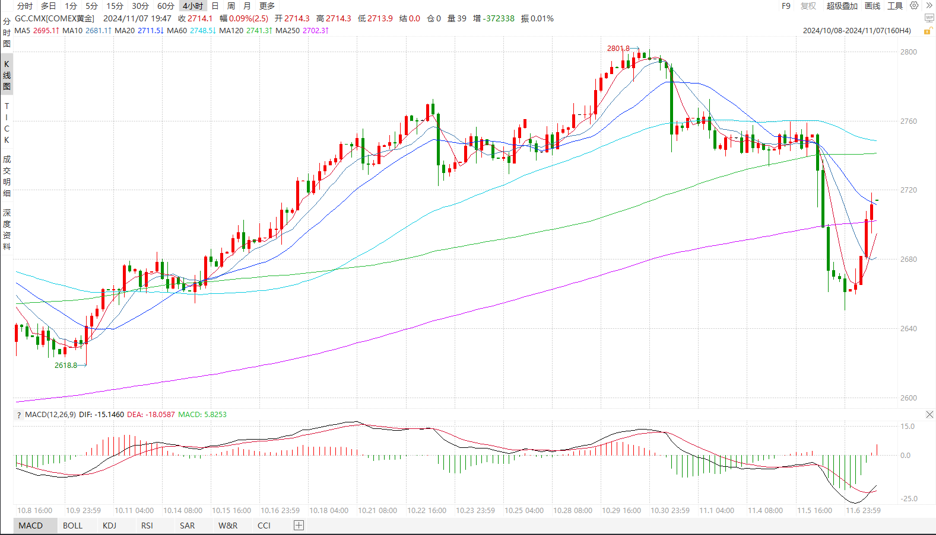

资料来源：wind、瑞达国际

**原油**

美联储宣布将利率下调25个基点，鲍威尔呼吁采取谨慎且耐心的方式，美元指数冲高回落。欧佩克联盟将自愿减产措施延长至12月底；以色列准备扩大针对黎巴嫩真主党的地面攻势，报道称伊朗正准备从伊拉克领土对以色列发动报复性打击，中东地缘局势动荡反复；飓风拉斐尔影响美国墨西哥湾原油生产，中国原油进口继续放缓，全球需求放缓忧虑压制市场，短线原油期价呈现震荡。技术上，SC2412合约考验40日均线支撑，上方测试550区域压力，短线呈现震荡走势。操作上，建议短线交易为主。

图7：原油（WTI）走势图

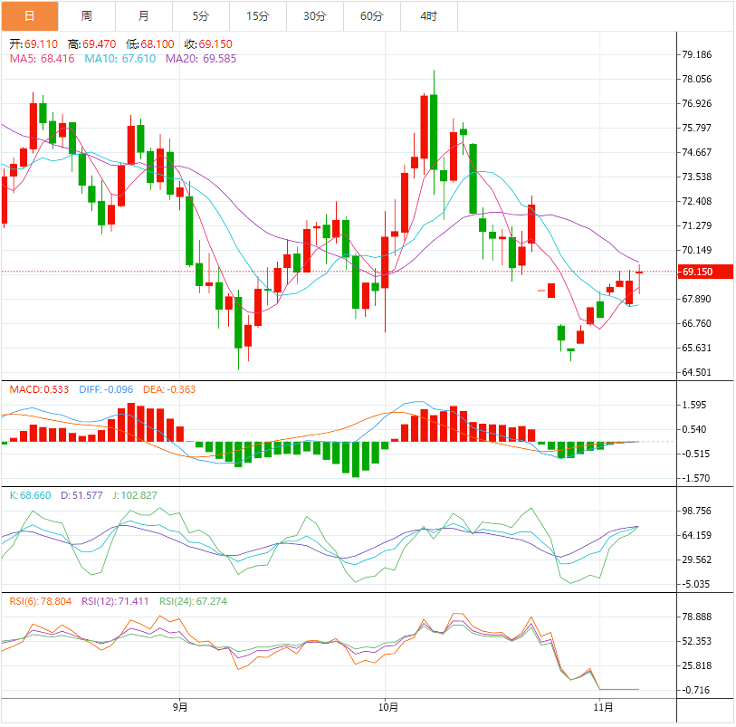

资料来源：汇通财经、瑞达国际

**ICE原糖**

洲际期货交易所（ICE）原糖期货周四上涨，价格自稍早下跌后反弹。因美联储一如预期降息25个基点，美元下跌。交投最活跃的ICE 3月原糖期货合约收盘收涨0.17美分或0.80%，结算价每磅22.20美分。巴西糖库存下降明显，短期对原糖期价仍有支撑。巴西农业和畜牧业部公布的数据显示，巴西中南部24/25榨季截止10月上半月糖库存为1046万吨，同比下降31%，其中原糖库存约610万吨，同比下降36%。美糖主力价格关注上方压力23.5美分/磅，下方支撑19.0美分/磅。建议3月 ICE 期糖短期观望。

图8：ICE原糖期货主力合约日走势图

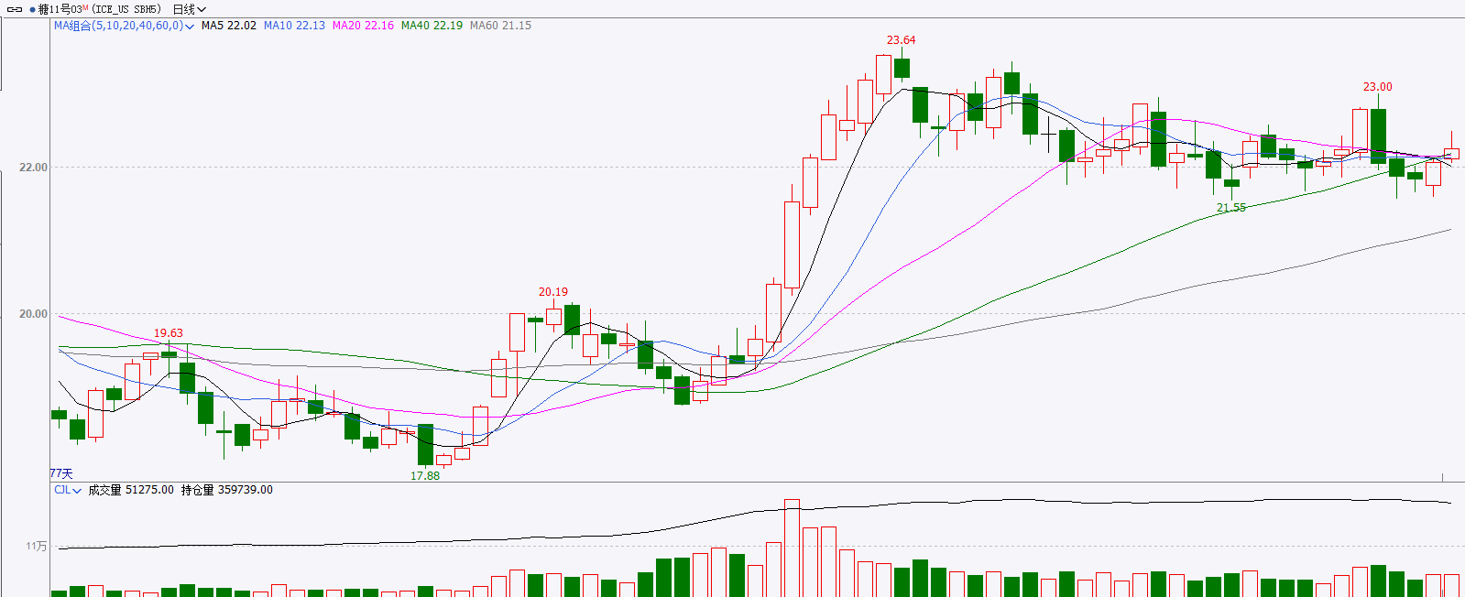

资料来源：wind、瑞达国际

**ICE棉花**

洲际交易所(ICE)棉花期货周四反弹，因美元自四个月高位回落，为市场提供支撑。交投最活跃的ICE 12月期棉收涨1.36美分或1.50%，结算价报71.05美分/磅。据美国农业部(USDA)报告显示，10月24日止当周，2024/25年度美国陆地棉出口销售净增18.94万包，较前周增长12%，较前4周平均水平增长47%；2024/25年度美国陆地棉出口装运量13.43万包，较前周增加37%，较前4周平均水平增加50%。当周美国棉花出口签约量、装运均增加明显。

图9：ICE棉花期货主力合约日走势图

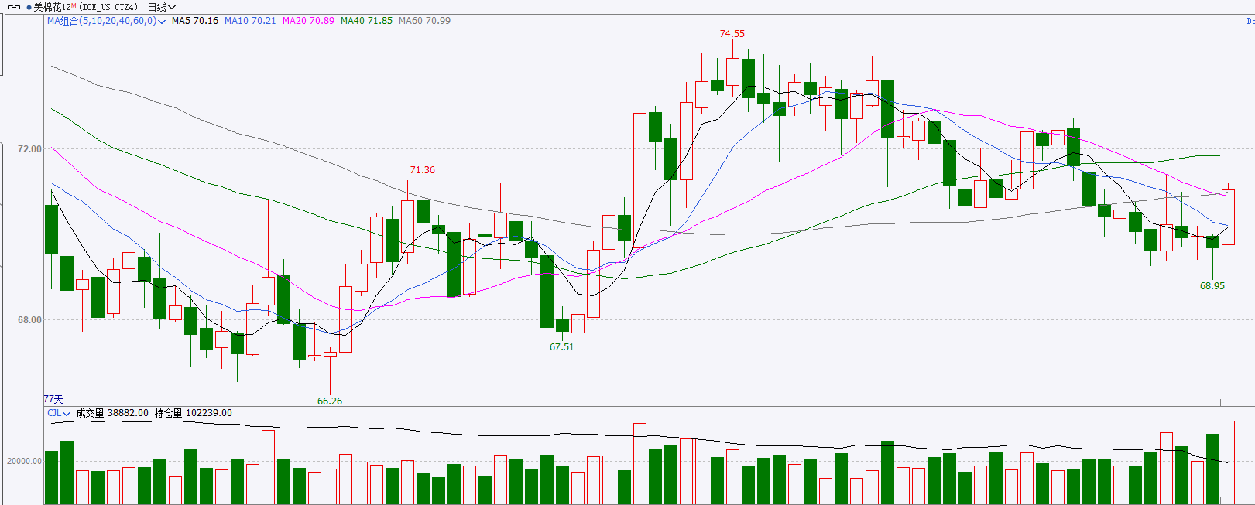

资料来源：wind、瑞达国际

△ 免责声明

此报告由瑞达国际所编制。本报告采用之资料及意见均相信可靠及准确，但本公司并不对各分析或有关资料之可靠性及准确性作出全面性保证。本报告只供客户或读者作参考之用，客户或读者不应完全依靠本报告内容作为投资准则。

本报告之资料及意见如有任何更改，恕不另行通知。本报告并非及并无意图构成任何作价或招揽进行买卖本报告 提及的商品。本公司不会对任何因依靠本报告作出任何买卖而引致之任何损失承担任何责任。



24小时客服电话： 00852 - 25342000/86 - 13603059885

24小时传真电话： 00852 - 25632368

客服邮箱： cs@ruida- int . com

客服QQ： 203195058/2938472186

网址：www. ruida- int . com

地址: 香港湾仔菲林明道8号大同大厦17楼05 - 06室